8x8마방진 구현 및 출력 결과물

20220923 김진혁

컴퓨터공학과

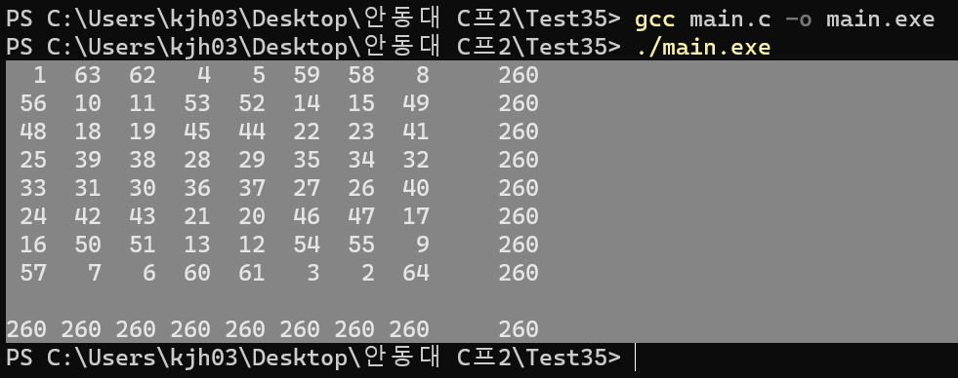

코드는 2장에 있습니다

